Опыты для родителей.
Развитие мышления ребенка ТЕМА: Смешиваем цвета

МАТЕРИАЛЫ: 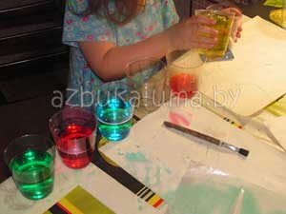
- прозрачные стаканчики
- пищевые красители (гуашь, акварель)
- теплая вода
ПОДГОТОВИТЕЛЬНАЯ РАБОТА (для родителей):
Заранее продумайте место проведения занятия. Если остановите свой выбор на кухне, то будьте готовы к тому, что придется стоять рядом с детьми с тряпкой наготове и вытирать результаты труда ваших малышей. Особенно это касается младшего состава. Детки до 3х лет пока плохо чувствуют меру и их не интересуют границы стаканов.
Если устраиваете игру в ванной, то подготовьте удобную площадку для экспериментов: табурет, доска, полочка.
Моим дочкам так понравилось занятие, что мы повторяли его уже несколько раз и на кухне, и в ванной. В ванной мое сердце, как домохозяйки было спокойно, а дети уже оторвались по полной. Купание затянулось надолго. Но на кухне освещение лучше, можно рассмотреть все нюансы цвета на свет.
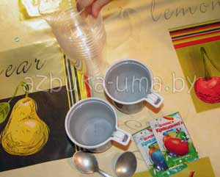
Второй вопрос, что использовать в качестве красителя для воды. Я предпочитаю искуственные пищевые красители. Они дают очень яркий и насыщенный цвет. Гланое, следить за тем, чтобы ребенок не выпил содержимое стаканов. Но мы пробовали играть и с акварельными красками. Не так наглядно, зато безопаснее для ребенка и окружающих предметов. Краска легче смывается и выстирывается.
ДЕЙСТВИЯ С МАЛЫШОМ:
Если вы решили где? и как?, то можно приступать к игре.
Для начала налейте в один стакан теплой воды и растворите в ней красный краситель (краску), в другой - синий. Перед ребенком ставите 2 наполненных стакана и много-много пустых. Теперь позвольте ребенку поэксперементировать. Пусть смешивает краски и смотрит, что получается в итоге. Добавьте еще один цвет. Например, желтый. Теперь перед ребенком открывается неисчерпаемое количество цветовых сочетаний. Он может получить зеленый, смешав желтый и синий. Это уже четвертый цвет. А если добавить к нему красный - вот уже перед ребенком и коричневый цвет. А что если пойти по другому пути и смешивать цвета в иной последовательности? Поверьте, ребенок будет увлечен на очень долгое время!
Что еще можно сделать с ребенком?
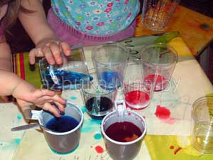
- Изучите, как влияет концентрация исходного цвета в смешанном. Будет ли фиолетовый таким же фиолетовым, если взять больше синей краски, чем красной, и наоборот. Для этого в пустые стаканчики отмерьте чайной ложкой разное количество краски одного цвета и добавьте одинаковое количество краски другого цвета. Сравните стаканчики. Одинаковый в них цвет или нет? Так можно рассказать ребенку об оттенках одного цвета.
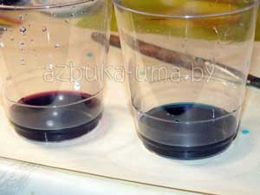
В обоих стаканах получился фиолетовый от смещения синего и красного цвета. Но в правом больше синего цвета, а влевом - красного.

- Что будет, если все краски вылить в один стакан? Мы то знаем, что черный цвет. А ребенок?

- Сделайте радугу, смешав основные цвета и расставив их по порядку.
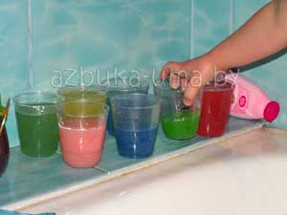
Играем в ванной
Может малыш придумает свою собственную игру? Это так увлекательно переливать воду, а цветную и подавно!

Развитие мышления ребенка
ТЕМА: Радуга. Спектр. Взаимодействие цветов
МАТЕРИАЛЫ:
- фонарик
- ванночка с водой
- зеркало
- белая бумага
ДЕЙСТВИЯ С МАЛЫШОМ:
Мы с ребенком уже наблюдали как смешиваясь цвета превращаются в новые, абсолютно не похожие на исходные. Но откуда берутся цвета?
Источником цвета является свет. Чтобы продемонстрировать это ребенку проведем вместе с ним простой опыт.
Погрузите в ванночку с водой зеркало, направьте всет фонарика на зеркало под водой. В этом случае вода преломит свет, как призма Ньютона (с ее помощью он открыл спектр). Словите на бумагу свет от зеркала и Ваш малыш с удивлением обнаружит РАДУГУ! В научном мире радуга называется СПЕКТР.
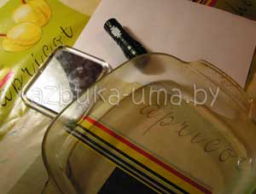
Потом мы посмотрели на радугу в презентации "ДЕТЯМ о ЦВЕТЕ". Рассмотрели, что радуга состоит из 7 основных цветов. Чтобы их запомнить мы с Катюшей выучили всем известное выражение: Каждый Охотник Желает Знать Где Сидит Фазан и что означает каждое слово.
Затем мы вспомнили наш опыт по смешению цветов и стали рассматривать радугу в презентации более внимательно и Катюша открыла для себя удивительное: оранжевый цвет находится между красным и желтым, а она уже знает, что при смешении этих цветов именно оранжевый и получается. Закономерность продолжилась и для зеленого цвета и для фиолетового (если помочь ребенку и представить радугу, как круг).
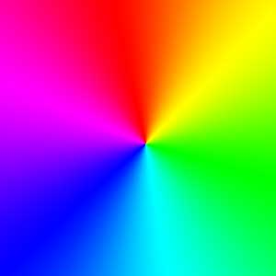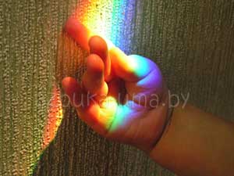
Дело в том, что у нас в комнате стоит аквариум, и когда в определенное время солнце светит в окно, лучи под определенным углом преломляются и на стенке появляется разноцветная радуга. Прямо как в приключенческих фильмах: когда луч солнца попадет на эту точку, в стене откроится потайная дверь! Помните?

Развитие мышления ребенка
ТЕМА: Химический опыт с цветом
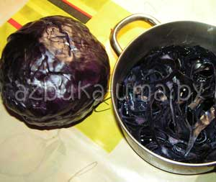
МАТЕРИАЛЫ:
- краснокочанная капуста
- прозрачные стаканчики или баночки
- уксус
- сода
- стиральный порошок
- лимон
ПОДГОТОВИТЕЛЬНАЯ РАБОТА (для родителей):
Нарежьте немного капусты и отварите ее минут 10. Вода должна стать темно-синего цвета. Остудите и разлейте небольшое количество отвара по стаканчикам.
ДЕЙСТВИЯ С МАЛЫШОМ:
Сегодня мы с малышами станем супер учеными химиками! Мы выясним, как цвет может нам помочь, выяснить класс вещества!
Что для этого нам понадобится? Во первых индикатор - так называют вещества, которые изменяются в ходе опыта, например меняют окраску (в данном случае идет определенная химическая реакция, и как результат - изменение цвета) и, конечно же, тетрадь настоящего ученого! В которой ребенок сможет записать ход опыта и результаты.
Итак. Поставьте перед ребенком 4 стаканчика с индикатором. Сегодня нашим индикатором будет отвар из краснокочанной капусты.
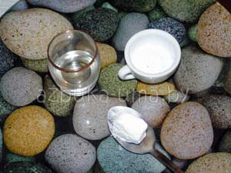
В первый стаканчик положите 1 чайную ложку соды, это соль (для мам с папами: NaHCO3).
Какой цвет принял индикатор? Синий!
Во второй стаканчик добавим столовую ложку уксуса, это кислота! Осторожно! Индикатор стал малиновым. Супер!
В третий стаканчик добавьте столовую ложку стирального порошка. Индикатор стал.... зеленым! Порошок - это смесь ПАВов (щелочь). Если жидкость постоит всю ночь, то на утро вы обнаружите, что она стала синей. Т.е. в ней больше солей.
Для коректности эксперимента нужно оставить в 4 стакане образец для сравнения.
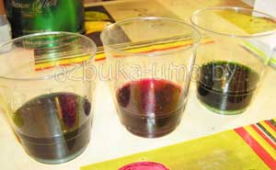
После волшебных превращений предложите малышу узнать, что такое лимон: он по составу ближе к соде, уксусу или стиральному порошку?Пусть он кинет лимон в индикаторную жидкость или выжмет в нее лимонный сок. Какой цвет принял капустный отвар? Какой вывод сделает Ваш малыш?
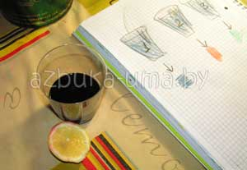
Катюша превратилась в настоящего ученого! Она проверила на состав: киви, мыльные пузыри, шампунь, жидкость для мытья посуды... Чуть остановилась!
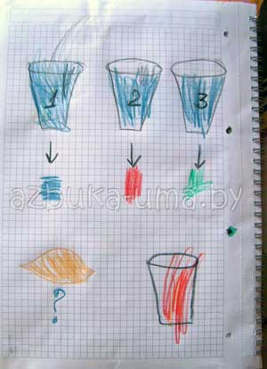
А еще. Если вы живете в городе и на дворе лето, то можно собрать дождевую воду и проверить, не идут ли у Вас кислотные дожди! Все легко и просто. Справится даже ребенок!

Развитие мышления ребенка
ТЕМА: Разноцветная химия

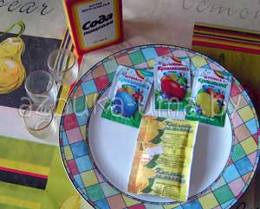
МАТЕРИАЛЫ:
- лимонная кислота (уксус)
- пищевые красители
- сода
- стаканчики
- вода
- большая тарелка (поднос)

ПОДГОТОВИТЕЛЬНАЯ РАБОТА (для родителей):
Очень интересный опыт с сюрпризом. Вашим деткам обязательно понравится! Только имейте ввиду, что опыт проводится под строгим контролем взрослых! Особенно с использованием уксуса!
Разведите в стаканчиках немного лимонной кислоты и пищевого красителя теплой водой. Дайте раствориться кислоте, чтобы не было осадка. Можно вместо лимонной кислоты взять уксус. Но уксус имеет характерный запах, а лимонка - нет. И для ребенка реакция лимонной кислоты и соды станет настоящим сюрпризом!
На тарелке рассыпьте ровным слоем соду, распределите ее равномерно по всей поверхности.
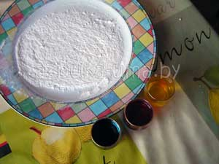
Теперь можно звать детей!
ДЕЙСТВИЯ С МАЛЫШОМ:
Для этого опыта-сюрприза я использовала 3 основных красителя: желтый, красный и синий. Смешаются ли краски в процессе реакции?
Попросите малыша капнуть несколько капель цветной "воды" на соду и наслаждайтесь впечатлением, которое произветед опыт на ребенка. Капайте лимонной кислотой по чуть-чуть в разных частях тарелки, меняйте цвета, смотрите за фейерверком над тарелкой... Любуйтесь реакцией малышей!
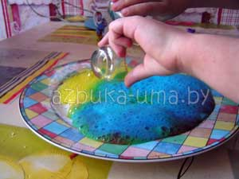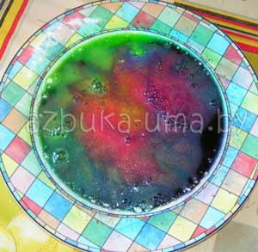
Катюша так увлеклась процессом, что просто визжала от восторга, а маленькая София глаз не могла оторвать от тарелки и кричала: "Еще! Еще!"
Вот она - РАЗНОЦВЕТНАЯ ХИМИЯ!

Развитие мышления ребенка
ТЕМА: Самый красивый опыт с цветом и молоком
МАТЕРИАЛЫ: 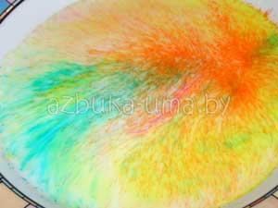
- Тарелка с молоком
- пищевые красители
- средство для мытья посуды
- ватная палочка
ДЕЙСТВИЯ С МАЛЫШОМ:
Этот опыт мне посоветовала провести с малышами моя подруга мама Ирина. Мама с серьезным высшим образованием в области химии.
Когда мы только готовились проводить этот опыт, то не представляли насколько он впечатляющий и красивый. Попросите ребенка насыпать немного пишевого красителя в молоко.
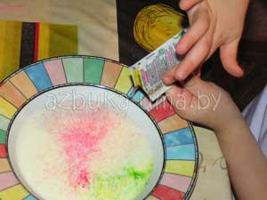
Чуть-чуть подождите и Вы заметите, как молоко начинает свой прекрасный вальс. В том месте, где упали крупинки красителя молоко сначала незаметно, а потом явно двигается, закручивается. А от красителя на нем появляются затейливые узоры, полосы, снежинки. Дочка была под впечатлением! Она экспериментировала с красителями, насыпала разные цвета, дула на молоко, чтобы получились еще более прекрасные узоры.
Но это еще не опыт!
Берем ватную палочку и обмакиваем ее в средство для мыться посуды. Попросите малыша опустить палочку в центр тарелки с молоком. О чудо! красители "сбегаются" и перемешиваются, получаются необычные круги.
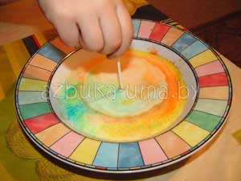
Почему: мыло разрывает жировые молекулы в молоке и они начинают двигаться быстрее, поэтому цвета перемешиваются.
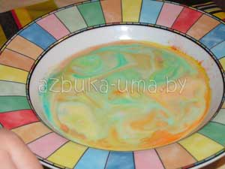
Обязательно попробуйте опыт с детками, вам понравится!

Развитие мышления ребенка
ТЕМА: Что такое вода?
МАТЕРИАЛЫ:
- 4 стакана
- вода
- компот, чай, кофе
- уксус, водка (внимательно следите за этой емкостью, чтобы ребенок не попробовал!)
- сахар
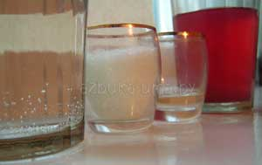
ДЕЙСТВИЯ С МАЛЫШОМ:
Вода - это жидкость без цвета, запаха вкуса. Это известно всем со школы. Попробуем проиллюстрировать это и малышу. Для этого я предлагаю предложить ребенку самому проделать простой опыт и сделать собственные выводы.
Итак, ставим перед малышом 4 емкости:
- с водой
- с компотом, чаем или кофе
- с уксусом или водка (можно любую прозрачную жидкость с резким запахом)
- с сахаром
Спросите у ребенка: "Как ты думаешь, где вода?" а потом, в независимости от ответа рассмотрите все емкости по-очереди. Спрашивайте: "Что это? Вода? Почему не вода?"
Сахар - не жидкость
Чай - не прозрачный
Уксус - пахнет
Так что же такое вода? Может малыш сможет сформулировать?
Катюша потом папе устраивала экзамен!

Развитие мышления ребенка
ТЕМА: Опыт "Я сохну без воды"
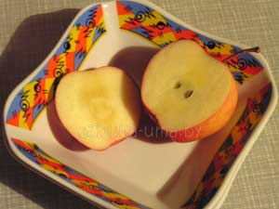МАТЕРИАЛЫ:
- фрукт или овощ
- 2 емкости
- вода

ПОДГОТОВИТЕЛЬНАЯ РАБОТА (для родителей):
Для опыта лучше всего подойдут фрукты или овощи с высоким содержанием воды. Например, огурец или яблоко.
Нарежьте фрукт/овощ кружочками или кусочками. Мы выбрали для опыта яблоко.
ДЕЙСТВИЯ С МАЛЫШОМ:
Разделите кусочки пополам. Одну часть положите в одну емкость, другую - во вторую. В одну из емкостей налейте воду.
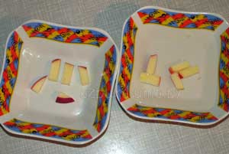

И обе поставьте на окно. Хорошо, если выдастся солнечная погода, но это не принципиально. Пока мы готовились ко сну, младшая дочка подозрительно крутилаcь у опытных образцов... Когда детки уснули, я обнаружила, что образцов-то как раз и не осталось. Поэтому будьте готовы нарезать экземплярчики еще и еще!
Мы проводили опыт вечером, а утром уже был виден результат.
Спросите малыша, как он думает, что произойдет с кусочками? Моя дочка честно призналась, что не знает и ей интересно будет посмотреть, что из всего этого получится. Утром мы побежали смотреть. Оказалось, что те кусочки, которые лежали без воды - подсохли; а те, что провели время в воде остались свежими, только немного "мягкими".
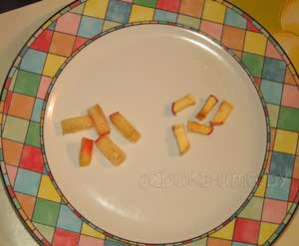
Попросите ребенка объяснить, почему это произошло. Катя сказала, что кусочки из второй емкости пили воду, как цветы, котрые стоят в вазе, поэтому они свежие, а у других воды не было, поэтому они завяли.
И в принципе она права. Результаты опыта можно объяснить тем, что вода проникает через мембраны клеток растений и эти клетки заполняет, поэтому они "надуваются" и кусочки кажутся "мягкими", а с яблокоми, лежащими без воды - ситуация противоположная: клетки теряют влагу, вода испаряется и поэтому кусочки "вянут".
Катя предложила положить яблоко в уксус и посмотреть что с ним будет. Так и сделали... Самой интересно! Ждем-с!

Развитие мышления ребенка
ТЕМА: Опыт "Лед-Вода-Пар"
МАТЕРИАЛЫ:
- тарелка
- кастрюлька
- огонь
- лед
- вода

ПОДГОТОВИТЕЛЬНАЯ РАБОТА (для родителей):
Заморозьте заранее в морозилке несколько кусочков льда.

ДЕЙСТВИЯ С МАЛЫШОМ:
Этот опыт, наверное, самы очевидный при изученнии темы ВОДА. НО обойти его невозможно, потому что, как еще рассказать и наглядно показать ребенку о трех важных состояниях воды: твердом, жидком и газообразном?
Прежде чем приступить к опыту, поределитесь, как Вы будете опыт преподносить. Можно показывать и рассказывать, как в школе. А можно спрашивать у малыша: как ты думаешь, что произойдет? Давай сделаем и посмотрим. Прав был ты или нет. Мы пошли по второму пути. Итак:
Достаньте лед из морозилки и положите одну часть на тарелку, а вторую в кастрюльку. Тарелку мы оставляем на столе, а кастрюльку ставим на огонь. Как ты думаешь малыш, что растает в первуюю очередь?
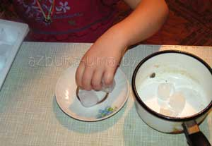
Когда появится вода, спросите ребенка: Что случилось со льдом. Во что он превратился? Чем отличается лед от воды? Если ребенок затрудняется с ответом, положите ему на одну руку кусочек льда, а на вторую попробуйте "положить" воду. Что держит форму? Почему?
Затем нагревайте воду в кастрюльке до кипения и подождите, когда выкипит вся вода. "Ой! Куда делась вся вода? Куда она исПАРилась?"
Для того чтобы показать Катюше, что в "дым", как она назвала пар, превращается вода, мы опять налили немного воды в кастрюльку и поставили ее на огонь. Над кострюлькой подержали сухое блюдце. Что на блюдце найдет малыш через несколько минут?
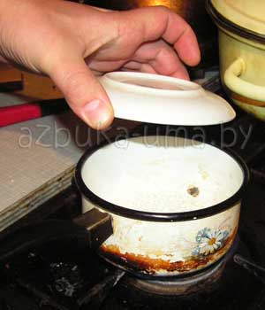
Игра с водой нам очень понравилась. Вечером мы вместе сочинили сказку. Причем про лед-воду-пар сочиняла сама Катюша!

Развитие мышления ребенка
ТЕМА: Опыт: Волны в бутылке, миске и на веревке

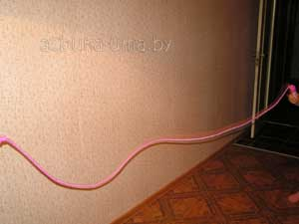
- прозрачная бутылка с крышкой
- вода
- пищевой краситель
- 1/4 стакана растительного масла
- длинная веревка или скакалка
- миска
ДЕЙСТВИЯ С МАЛЫШОМ:
Будем создавать волны и наблюдать, как движутся слои воды! Для этого делаем уменьшенную модель океана у нас в бутылке.
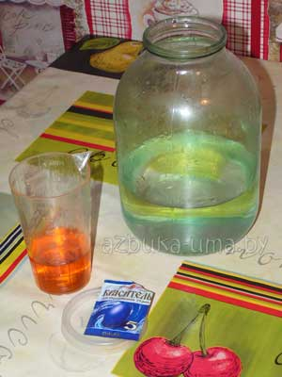
Наливаем 1/3 бутылки воды и добавляем пищевой краситель, чтобы наша прозрачная вода стала видимой. Затем добавляем 1/4 стакана масла и хорошенько закручиваем бутылку крышкой. Кладем бутылку на бок и наблюдаем за тем, как масло собирается на поверхности.
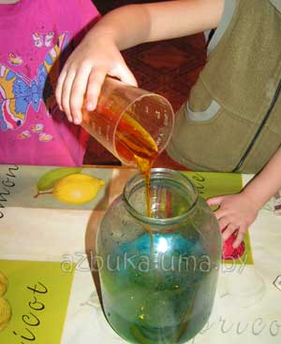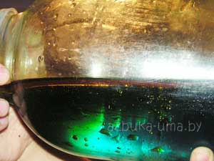
Возникает первый вопрос, который можно обсудить с ребенком: "Почему так происходит?" Потому что плотность масла меньше плотности воды, оно легче, поэтому и всплывает.
Затем начинаем немного раскачивать бутылку вперед-назад, чтобы образовалось несколько волн. Видно, что движется поверхность "океана", в основном масло, а не вода. Волна передвигается от одного края бутылки, до другого.
А теперь веселье! Болтаем бутылку, перемешиваем масло и воду, наблюдаем за пузырьками! Это просто для того чтобы разрядить научную обстановку и лишний повод спросить у ребенка: "Почему же все таки масло всплывает на поверхность?"
Затем сделаем веревочные волны. Дайте ребенку один конец скакалки, а сами возьмите другой и отойдите на некоторое расстояние. Теперь тряхните веревкой.... По ней побегут волны, от вас к ребенку. Теперь поменяйтесь местами.
Обратите внимание, что волны бегу, а веревка остается на месте. Так и вода в океане, движется только "верхняя" вода, а нижние слои остаются на месте.
Волны, чаще всего создает ветер. Чтобы это понять, налейте воду в миску и подуйте. Пусть ребенок посмотрит, что происходит с водой, а потом поменяйтесь местами. Уверена, что малыш тоже захочет стать сильным ветром, создающим волны!
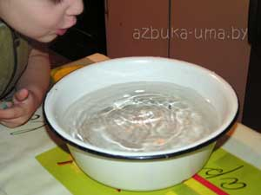
А что происходит на дне? Давайте добавим в бутылку ракушки или камешки... И опять поднимаем "бурю в стакане", ой! бутылке... Как они неспешно перемещаются по дну.
Удачных Вам экспериментов!

Развитие мышления ребенка
ТЕМА: Опыт: почему насекомое не тонет?
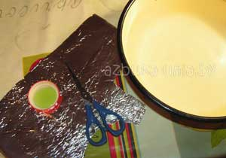
МАТЕРИАЛЫ:
- емкость с водой
- фольга
- ножницы
- жидкое мыло
ПОДГОТОВИТЕЛЬНАЯ РАБОТА (для родителей):
Сложите фольгу пополам и вырежьте 2 одинаковых "насекомых". Насекомые должны иметь широкие лапки и хвост.
Одному насекомому сделайте узкие лапки и хвост, смяв фольгу в тонкую полоску, а второму оставьте лапки как есть.
ДЕЙСТВИЯ С МАЛЫШОМ:
Посмотрим на примере нашего опыта. Какое из наших насекомых будет тонуть, а какое - плавать.

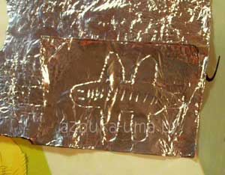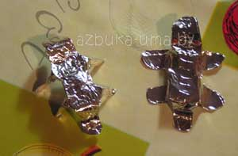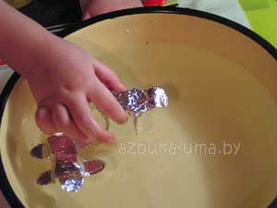
Аккуратно опустите наши заготовки на воду. Насекомое с широкими лапками останется на поверхности, а с узкими? Попросите ребенка порассуждать: в чем разница между насекомыми? Вырезали то мы их одинаковыми, чем они отличаются? Какой можно сделать вывод?
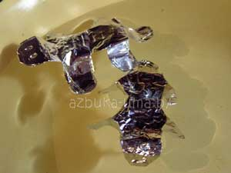
Объяснение для малыша: вода состоит из маленьких капелек (молекул), которые очень дружат друг и другом, они так тесно прижимаются друг к другу, что их сложно разорвать. Широкие лапки насекомого просто становятся на поверхность, как на пол. А узкие, разрезают связи дружных капелек (молекул) как ножом, поэтому насекомое тонет.
А теперь заставим наше насекомое двигаться. Как? Да просто намылим ему хвост! Лучше вырезать еще одно насекомое, чтобы оно было сухое, еще не побывавшее в воде. Опускаем хвост широкой частью в мыло. Важно, чтобы хвост потом тоже касался воды.
Опускаем насекомое в спокойную воду и оно само плывет! Волшебство!
Почему? Потому что мыло разрывает связи между молекулами воды. Вода приходит "в движение" и толкает фольгу вперед.

Веселых вам опытов!

